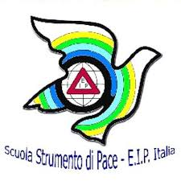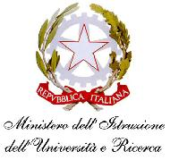

Report finale

Progetto pilota di Orientamento Formativo

PROGETTO
“ORIENTARE IL FUTURO ”
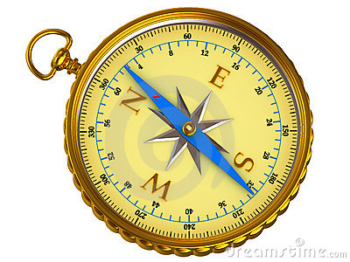

Dipartimento di Ingegneria dell'Impresa "Mario Lucertini"
Università di Roma "Tor Vergata"

Roma, 14 aprile 2016
Circolare MPI

Premessa

Oggetto: Trasmissione delle Linee guida nazionali per l'orientamento permanente.
Si trasmette in allegato il documento "Linee guida nazionali per l'orientamento permanente" che costituisce un importante documento che fa dell'orientamento non più solo lo strumento per gestire la transizione tra scuola, formazione e lavoro, ma assume un valore permanente nella vita di ogni persona, garantendone lo sviluppo e il sostengo nei processi di scelta e di decisione con l'obiettivo di promuovere l'occupazione attiva, la crescita economica e l'inclusione sociale.
Le linee guida propongono l'impegno ai vari livelli in uno sforzo di integrazione, che va sostenuto e ampliato, affinché l'intervento orientativo assuma un ruolo strategico, con un impatto crescente sull'intera società e, soprattutto, sul futuro di ogni persona.

IL MINISTRO
Maria Chiara Carrozza

Orientamento permanente e inclusione sociale

….. Per realizzare un efficace sistema integrato di orientamento è necessario costruire una "comunità orientativa educante" caratterizzata da una forte responsabilità sociale di tutti gli attori coinvolti al fine di favorire lo sviluppo sociale ed economico del territorio, l'occupabilità dei giovani e l'inclusione sociale. Questo implica condividere le responsabilità con gli altri servizi e attori presenti sul territorio a cominciare dai Soggetti istituzionali.
Oggi la famiglia è ancora la principale fonte di orientamento per i giovani e il sistema educativo non riesce pienamente ad assolvere la funzione primaria di integrazione sociale. L'intervento orientativo, di conseguenza, ha un ruolo davvero strategico e diventa determinante intervenire a favore dei giovani tutti e di quelli a rischio, in particolare, per sostenere la loro inclusione sociale. A tal proposito, un pacchetto completo di interventi dell'UE nel campo dell'istruzione e del lavoro è costituito da "Gioventù in movimento", lanciato nel 2010 (che rientra nella strategia "Europa 2020" per una crescita intelligente, sostenibile e inclusiva, e nel Piano "Garanzia per i Giovani"7), che rappresenta un insieme integrato di azioni concrete a favore dei più giovani.
L'orientamento costituisce oggi per l'individuo un'opportunità per costruirsi il proprio futuro, ma è anche per le istituzioni un impegno irrinunciabile e una responsabilità. Pertanto, l'investimento nei servizi di orientamento e consulenza dovrà passare attraverso un'attiva partecipazione della stessa società civile, al fine di poter creare strategie per una tempestiva prevenzione, sia dell'abbandono scolastico che della mancata occupabilità, per ridurre gli squilibri tra mondo dell'istruzione e formazione e mercato del lavoro, favorendo sempre più la transizione verso il mondo del lavoro come anche il rientro in formazione.
A tal proposito, le scuole svolgono un ruolo importante dal momento che esse contribuiscono al processo di socializzazione dell'individuo e, insieme alle famiglie, intervengono a livello di orientamento con azioni rivolte ai giovani e, soprattutto, sono l' ambiente di apprendimento nel quale occorre prevenire e contrastare la dispersione scolastica e il disagio giovanile.

L'intervento orientativo, sia a scuola sia all'università sia nella formazione, ha un ruolo strategico nel superamento del "mismatch" tra domanda e offerta di lavoro per i giovani, attraverso l'incontro tra le competenze possedute dai giovani e quelle richieste dal mercato del lavoro, sia locale che internazionale.
L'acquisizione delle Career M anagement Skills (CMS), come sono definite nei documenti dell'UE le competenze di orientamento al lavoro, indica il possesso di competenze che forniscono a individui e gruppi modalità strutturate per raccogliere, analizzare, sintetizzare e organizzare autonomamente informazioni in materia di istruzione e lavoro, nonché per prendere decisioni e affrontare i momenti di transizione. La formazione a tali competenze può aiutare gli individui a gestire i percorsi di carriera (formativa e lavorativa) non lineari, promuovendo l'uguaglianza e l'inclusione sociale.
- la comparazione, la selezione e la condivisione di modelli di certificazione delle competenze acquisite ai sensi del decreto legislativo n. 13 del 2013;
- lo sviluppo di stage e tirocini, rendendoli strutturali nel percorso formativo della scuola secondaria di secondo grado;
- la promozione di una maggior diffusione dell'apprendistato, con adeguate azioni di informazione e sostegno ai giovani che scelgono questo percorso e alle loro famiglie;
In questo quadro si ribadisce la funzione strategica delle "reti" che costituiscono un metodo di lavoro ormai condiviso, sia come reti di scuole che come reti fra Soggetti istituzionali diversi e la promozione/scambio/ valorizzazione delle buone pratiche realizzate. La "rete", inf atti, è una struttura policentrica di servizio che produce, nei soggetti che la compongono, legami, condivisione, dialogo, comunicazione, a tutto vantaggio dei giovani e del loro sviluppo. Le reti costituiscono lo strumento operativo principale di tali politiche integrate e si caratterizzano per obiettivi specifici e modalità organizzative diverse in relazione alle differenti tipologie di bisogni a cui rispondere e di servizi da offrire a livello territoriale. Il miglioramento e lo sviluppo del lavoro di rete è un tema chiave della formazione continua degli insegnanti affinché si possa realmente garantire una costruttiva e duratura interazione fra tutti i Soggetti cui compete l'orientamento, la qualità dell'offerta e la sua valutazione in termini di bilancio sociale, di grado di efficienza e di livello dei risultati conseguiti.
IL MINISTRO

Indice:

- Date e luogo di realizzazione del corso di formazione
- Gli obiettivi del corso di formazione
- La metodologia utilizzata
- Lo staff, il team dei facilitatori e gli esperti
- I partecipanti
- Le tematiche del corso
- Foto primo e secondo incontro
- Programma del corso di formazione e patto formativo
- Il questionario di autovalutazione
- Secondo incontro formativo
  - Sperimentiamo il Compass: caccia alle balene
  - ruolo dell’educatore EIP nei diritti umani: l’importanza dell’autenticità
  - Piano di sviluppo personale e momento di riflessione sulla giornata
- Questionario Caccia alla balena
- Attività finali EIP – Tor Vergata
- Programma Open day: attività e risultati raggiunti
- Ringraziamenti e feed back delle scuole partecipanti

Progetto - pilota per l’Orientamento Formativo in uscita
“Orientare il futuro”

Associazione E.I.P. Italia e Dipartimento Ingegneria dell’Impresa
Università degli Studi di Roma “Tor Vergata”

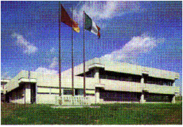

Percorsi di orientamento formativo nella società tecnologica
Nuove conoscenze e competenze: valorizzazione delle risorse umane

Prof. Paola Tantucci, Dott. Catia Fierli
EIP Italia

- Date e Luoghi di realizzazione del corso di formazione

Il corso di formazione si è svolto a Roma e provincia dal mese di ottobre 2015 al mese di Aprile 2016 presso le Istituzioni scolastiche e l’Università coinvolta.

Dicembre
4 Dicembre LABRIOLA (10.15-12.15) Professoressa Lorella Liberatori studenti 60
11 Dicembre NOMENTANO (10.15-12.10) Professoressa Maria Cristina Carnicella
studenti 120
18 Dicembre 1 incontro/ VOLTA (9.15- 11.30 )1 Professoressa Rosa Crini
CECCHERELLI (11.50-13) Prof. Tomaselli studenti 100

Gennaio
18 Gennaio 1 incontro/ KENNEDY 11-13 Professoressa Sara Colafranceschi e Maria Eleonora Ummarino studenti 60
22 Gennaio 1 incontro/CARLO URBANI (10-12) Professoressa Mariateresa Bertoglio, Professoressa Beatrice Citarella studenti 100
29 Gennaio 1 incontro/MAMIANI (11.15-13) Professoressa Alessandra De Angelis studenti 60

Febbraio
12 Febbraio PEANO MONTEROTONDO (10-12) Prof. Giulia Polzonetti studenti 60
19 Febbraio 2 incontro/IIS VOLTA (9.15- 11.30 ) Professoressa Rosa Crimi e Alberta Bianchi studenti 30

Marzo
4 Marzo – 2 incontro/KENNEDY 11-13 Professoressa Sara Colafranceschi e Maria Eleonora Ummarino studenti 45
10 Marzo- 2 incontro/ MAMIANI (12-14) Professoressa Alessandra De Angelis studenti 60

Aprile
8 Aprile -2 incontro/CARLO URBANI (10-12) Professoressa Mariateresa Bertoglio, Professoressa Beatrice Citarella studenti 35
14 Aprile: Open day a Tor Vergata alunni coinvolti:130
Per la durata e gli incontri del progetto sono stati presenti 860 studenti ed i professori coordinatori delle rispettive scuole.

2. Gli obiettivi del corso di formazione
L’ Università ha un ruolo formativo importante che traghetta giovani studenti nel mondo del lavoro, fornendo loro le nozioni e le metodologie necessarie all’esercizio delle diverse professioni. Il Dipartimento di Ingegneria d’Impresa “Mario Lucertini” a Tor Vergata ha già una consolidata esperienza nel supporto al collocamento di giovani laureati nel mondo del lavoro, tuttavia si è manifestata l’esigenza di attuare un ponte di contatto proattivo anche con l’altro estremo della catena formativa ovvero con gli istituti di istruzione secondaria questo al fine di individuare e selezionare eccellenze e aiutare gli studenti nella scelta consapevole della Facoltà onde evitare loro insoddisfazioni derivanti da una scelta sbagliata o causare dispersione e abbandono scolastico.
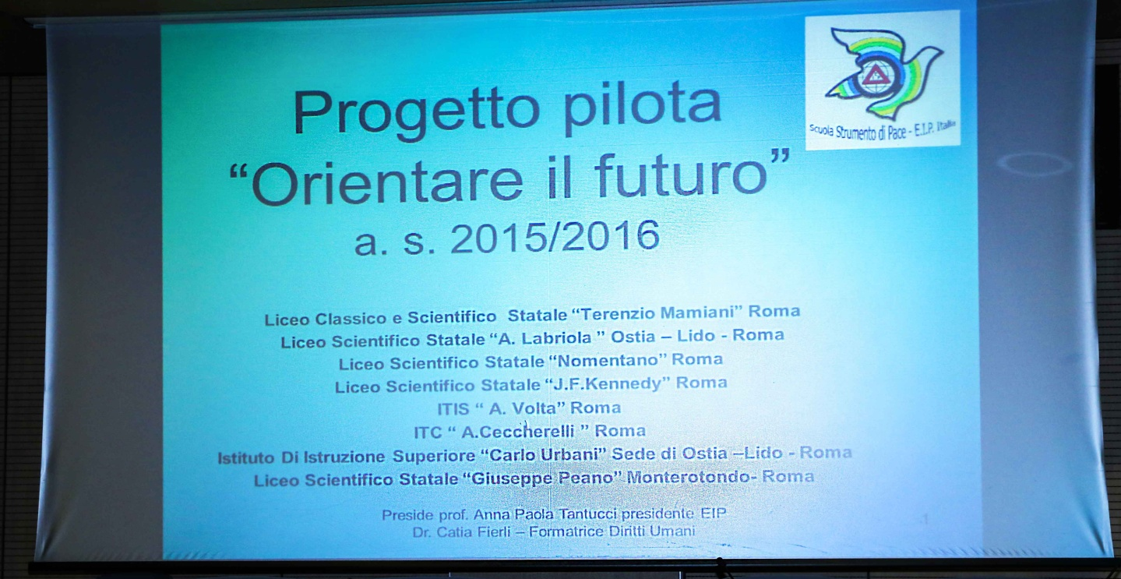
Pertanto in collaborazione con l’Ente di formazione EIP Italia gli obiettivi condivisi del corso sono stati concordati ed esplicitati:
- Informare e far riflettere gli insegnanti sulle competenze proprie e dei loro studenti quali: capacità, conoscenze e attitudini, necessarie per operare nell’ambito dell’educazione ai diritti umani e alla legalità trasversale alle discipline scolastiche del curricolo verticale;
- Riflettere sulla Carta per l’educazione alla cittadinanza democratica e ai diritti umani del Consiglio d’Europa ed anche sul ruolo dei partecipanti come utilizzatori di questo strumento per azioni di advocacy dei diritti umani nei propri contesti (attraverso l’attività in situazione come i giochi di ruolo);
- Stimolare uno scambio di metodologie e pratiche fra persone che operano in diversi contesti (formale e non formale) nell’ottica di migliorare le proprie esperienze e competenze nell’educazione ai diritti umani e alla legalità con i giovani;
- Sperimentare le attività presenti in Compass
- Sviluppare o migliorare negli insegnanti presenti agli incontri formativi le competenze di adattamento di attività educative ai propri contesti di riferimento e ai propri target;
- Motivare e incoraggiare i partecipanti ad agire come moltiplicatori nei propri contesti, al termine degli incontri di formazione;
- Informare i partecipanti sul Consiglio d’Europa e le sue attività in tema di diritti umani e legalità e sulla Campagna “No Hate Speech Movement”
- Preparare e cogestire la giornata di apertura del 14 aprile 2016 a studenti, professori e famiglie dei futuri iscritti ad Ingegneria gestionale di Tor Vergata per il prossimo anno accademico, al termine del corso di formazione in oggetto.

3. La metodologia utilizzata

Il corso è stato concepito come uno spazio aperto di apprendimento in cui i partecipanti potessero imparare l’uno dall’altro. Il corso si è fondato sui principi dell’apprendimento formale e non formale e ha voluto offrire la possibilità di sperimentare diverse tipologie di attività educative, attivando processi di apprendimento attraverso la riflessione e la discussione in gruppo. Il percorso formativo ha visto l’alternanza di momenti di lavoro di gruppo, a momenti di plenaria, di input teorici a simulazioni o giochi di ruolo. I facilitatori hanno cercato di valorizzare la dimensione del gruppo nell’apprendimento, accompagnando gli individui a scoprire e valorizzare le proprie risorse e potenzialità nell’educazione ai diritti umani e alla legalità, come azioni di cambiamento individuale e sociale. Un lavoro di dettaglio è stato fatto sul saper essere, veicolo degli apprendimenti e del cambiamento.

4. Lo staff, il team dei facilitatori, gli esperti

Per quanto riguarda l’EIP Italia la presidente Professoressa Anna Paola Tantucci ha contribuito con la sua esperienza nell’ambito dei progetti pilota “Educare alla cittadinanza democratica e alla coesione sociale”, “Educare ai diritti umani e alle competenze di cittadinanza” nelle sessioni in cui si è trattato di Diritti Umani e legalità, come esperto del MIUR presso il Consiglio d’Europa – Dipartimento Giovani, ha portato il suo contributo nelle giornate del corso, informando i partecipanti sul Consiglio d’Europa e le azioni legate ai diritti umani e all’educazione ai diritti umani oltre alla Campagna No Hate Speech.
La dottoressa Catia Fierli, insegnante di ruolo statale comandata dal MIUR presso l’EIP Italia per progetti formativi è formata come facilitatore del Manuale Compass del COE(Consiglio d’Europa) ha collaborato nel coordinamento delle fasi organizzative, ha creato le presentazioni in power point e condotto i giochi di ruolo del manuale Compass con gli studenti.

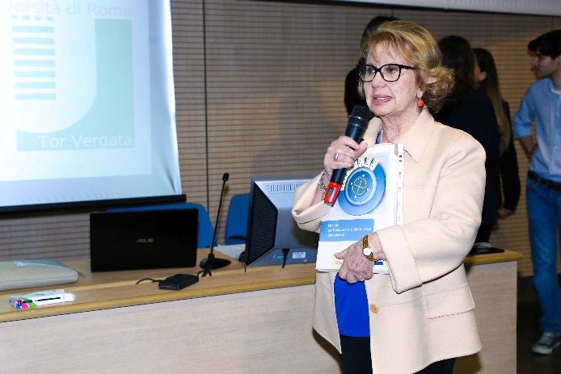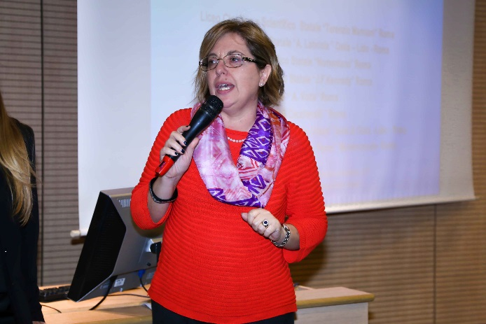

Preside prof. Anna Paola Tantucci Dott. Catia Fierli

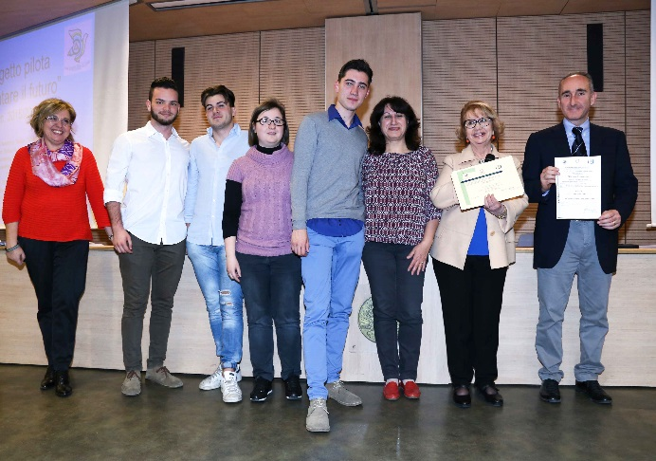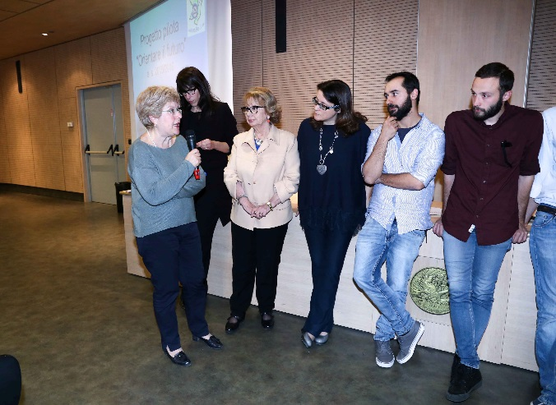

Open day 14-04-2016 – Tor Vergata

Lo staff che si è occupato della logistica e della gestione del percorso è stato composto per l’Università di Tor Vergata dal direttore scientifico Professor Nathan Levialdi Ghiron, dalla professoressa Francesca Nanni supervisore, dal dott. Federica Lorini per l’organizzazione, da un gruppo di Dottorandi di Ingegneria: Ing. G. Baiocco, Ing. M. Bragaglia, Dott. V. Cherubini e Ing. M. Cinelli che si sono occupati dell’elaborazione delle informazioni per tutti i partecipanti, della loro accoglienza, della gestione del Dipartimento di Ingegneria dell’Impresa dell’Università di Roma “Tor Vergata”.

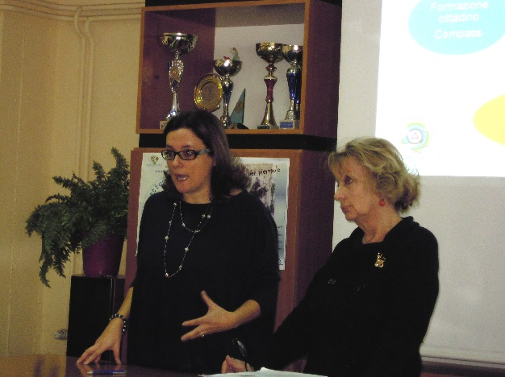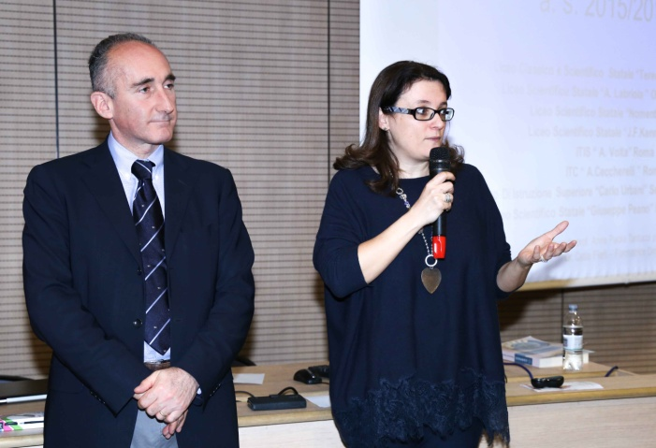

Prof. Ing. Francesca Nanni direttore scientifico Prof. Nathan Levialdi Ghiron

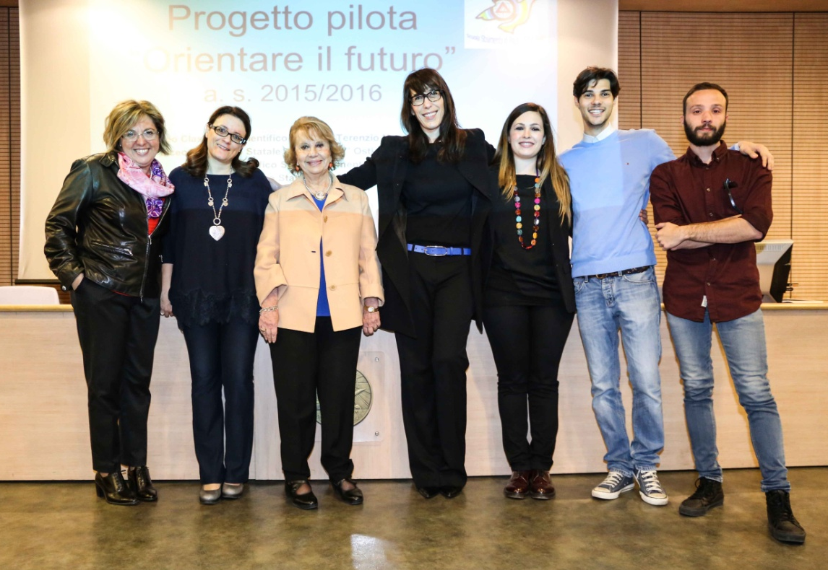
Da sx: Dott. Catia Fierli, Prof. Ing. Francesca Nanni, prof. Anna Paola Tantucci, Dott. Federica Lorini, Dott. Valeria Cherubini, Ing. Mario Bragaglia, Ing. Matteo Cinelli.
Tutto lo staff ha operato con i docenti coordinatori di tutti gli Istituti scolastici che hanno aderito al progetto.

5. I partecipanti

PROGETTO “ORIENTARE Il FUTURO “
Elenco degli Istituti Scolastici che hanno aderito al progetto
anno scolastico 2015/2016

- Liceo Scientifico Statale “A. Labriola ”di Ostia –Lido
- Liceo Classico Statale “Terenzio Mamiani” (Roma)
- Liceo Scientifico Statale “J.F.Kennedy” di Roma
- Liceo Scientifico Statale “Nomentano” Roma
- Istituto Di Istruzione Superiore “Carlo Urbani” sede di Acilia (Roma)
- ITIS “ A. Volta” di (Roma)
- ITC “ A.Ceccherelli ”di (Roma)
- Liceo Scientifico . S. Malpighi (Roma)
- Istituto Di Istruzione Superiore “Guglielmo Marconi” Civitavecchia (Roma)
- Istituto Di Istruzione Superiore “Leonardo Da Vinci” (Fiumicino)
- Liceo Scientifico Statale “Giuseppe Peano”(Monterotondo)
Gli Istituti coinvolti nella sperimentazione avevano per la maggior parte partecipato ad attività di formazione e in progetti con l’Associazione EIP Italia ed hanno dimostrato fin dal primo incontro grande interesse per le attività e per la filosofia del Progetto che intende rivolgere l'orientamento formativo agli studenti, indicati dai docenti per i loro talenti e la propensione espressa per una scelta di Facoltà scientifiche.
Inoltre la scelta ha coinvolto Scuole di diversi indirizzi: classico, scientifico, tecnico commerciale e industriale, ecc, situati in contesti territoriali e socio -economici diversi; centro storico, periferia, aree provinciali (Ostia- Monterotondo).
Tutto ciò per testare la validità della proposta formativa, destinata alle classi finali, ma aperta nel Primo e Terzo incontro cioè all' open day dell'Università Tor Vergata a studenti delle classi 4° e alle loro famiglie.
I dirigenti e i docenti coordinatori, responsabili per l’orientamento delle istituzioni scolastiche hanno aderito al progetto –pilota sperimentale per le seguenti ragioni:
- Sviluppare una dimensione dell’orientamento non “a pioggia” meramente informativo, ma formativo della persona per le competenze di cittadinanza (E.I.P Italia) secondo i soft skills del Consiglio di Europa e organizzato per aree d’indirizzo ( vedi ingegneria con Tor Vergata).)
- Migliorare le proprie competenze come facilitatori di processi educativi sui, per e con i diritti umani;
- Interessati ad agire come moltiplicatori di una cultura dei diritti umani e della legalità con i giovani attraverso l’utilizzo di Compass;
- Motivati a trasferire nei loro contesti di appartenenza quanto appreso durante il percorso di formazione e a sostanziare l’ONG EIP Italia attraverso iniziative locali, nazionali e internazionali legate anche alla partecipazione alle numerose attività culturali educative e didattiche e i concorsi nazionali sulle tematiche legate ai diritti umani e alla scuola.

6. Le tematiche del corso

1.EDUCARE ALLA CITTADINANZA
- Cittadino - cittadinanza: nucleo essenziale, variazioni e sfide concettuali.
- Cittadinanza democratica: risultati e prospettive
- La via italiana alla cittadinanza europea
- Identità culturale e nuova dimensione di cittadinanza

2. L’ EUROPA
- Concetti di base e competenze-chiave per l’educazione alla cittadinanza europea
- Sviluppo storico, giuridico, economico-sociale della dimensione europea
- Le culture del Mediterraneo e l’Europa

3. EDUCARE AI DIRITTI UMANI
- Il Trattato costituzionale europeo e i diritti umani
- I diritti umani e la dignità della persona
- Il diritto fraterno
- I documenti internazionali più significativi.

4. SCUOLA E COMUNITÀ EDUCATIVA
- Sviluppo della persona e della comunità.
- Sviluppo della società e sua influenza sullo sviluppo delle organizzazioni sociali.
- Patrimonio culturale, naturale e sociale per la cittadinanza plurale e la coesione sociale
- I giovani soggetti di educazione e formazione alla cittadinanza e alla partecipazione
- La violenza a scuola : gestione dei conflitti e peer education
- "Percorsi formativi, modelli, esperienze di mediazione
- Educazione degli adulti

5. RETI E PARTENARIATI
- La scuola integrata con l'ambiente e il territorio: cultura di rete e partenariato

Gli accordi programmatici come modalità di attuazione del POF

Categorie di reti: reti interne e reti estese

La rete operativa: l’accordo di rete

La cultura del partenariato

La dimensione internazionale: progetti europei
- Il programma della Commissione Europea Agenda per il 2020

7. Foto primo e secondo incontro

Liceo Scientifico Statale “A. Labriola ”di Ostia –Lido – 05-12-2016
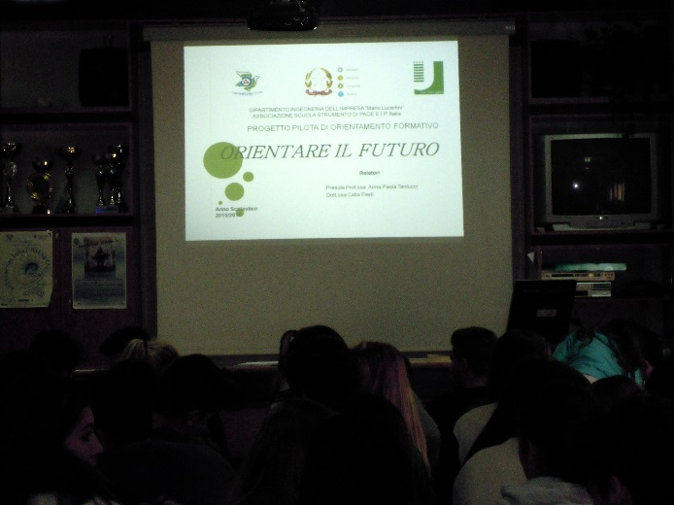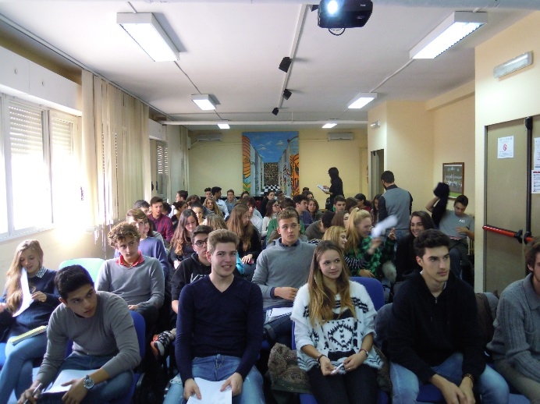

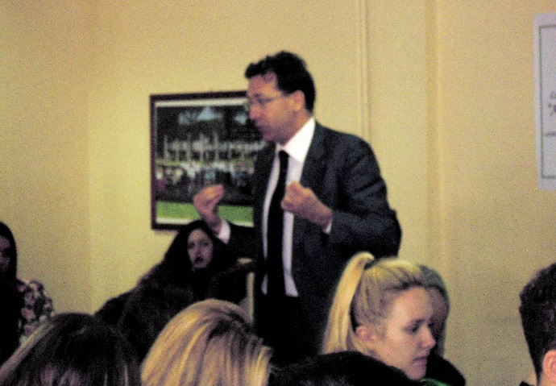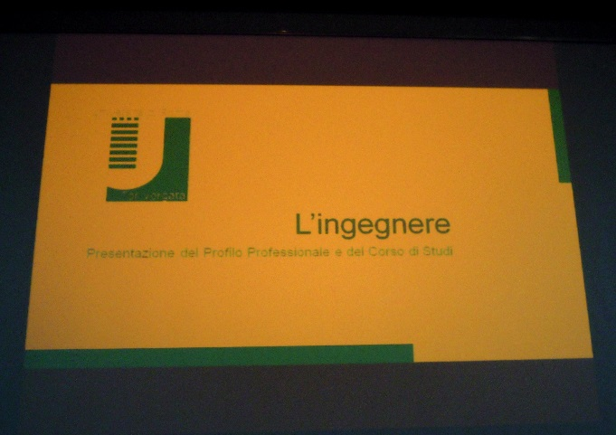

Liceo Classico Statale “Terenzio Mamiani” (Roma) -
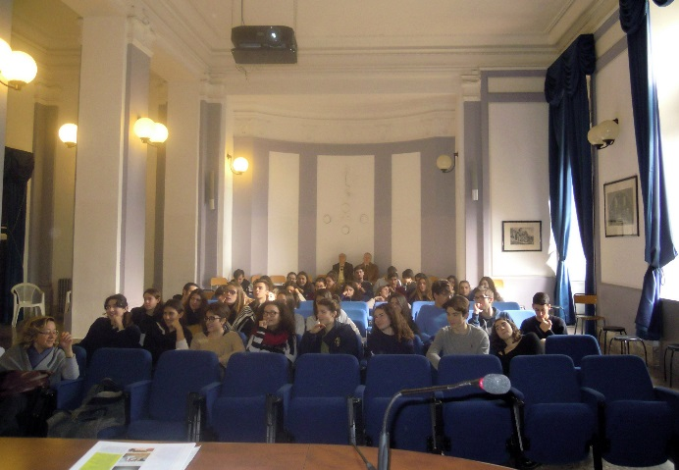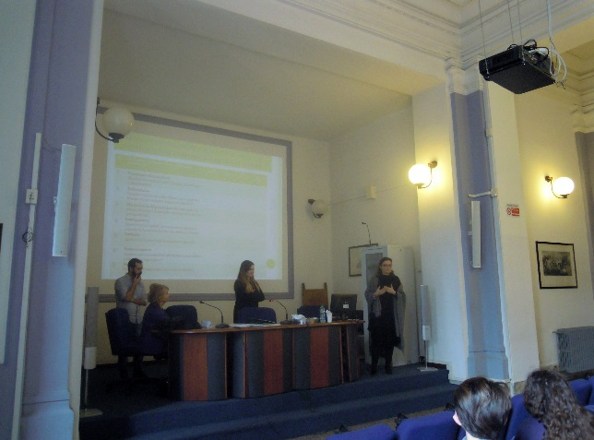

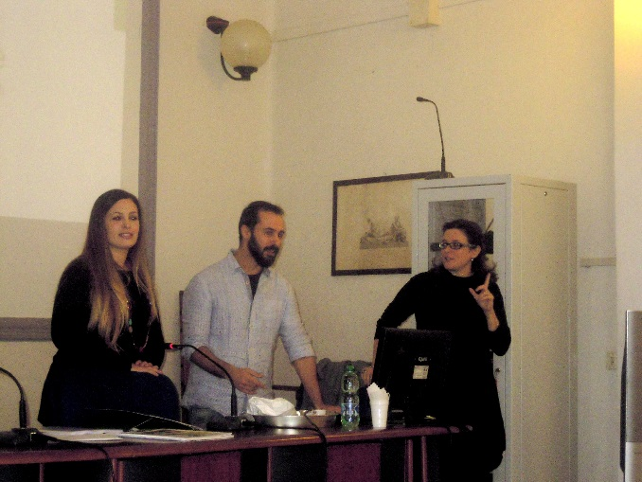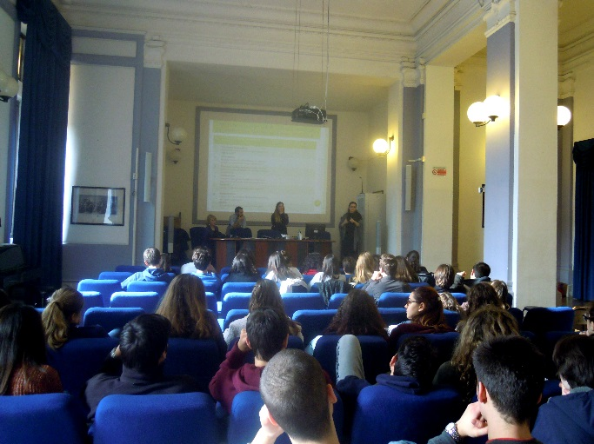

Liceo Scientifico Statale “J.F.Kennedy” di Roma -
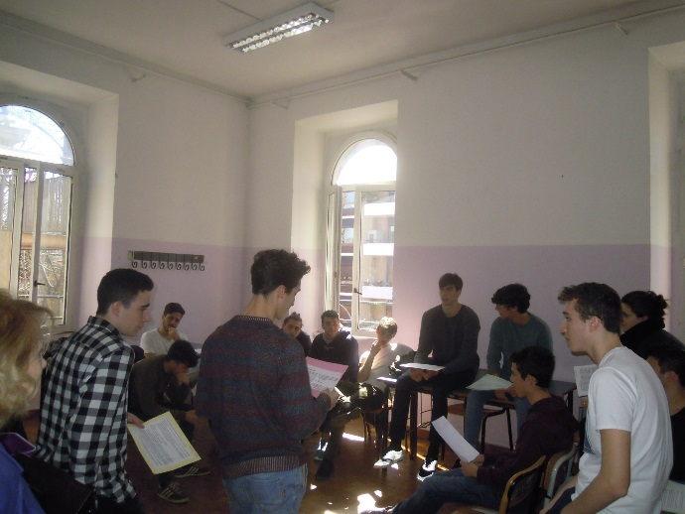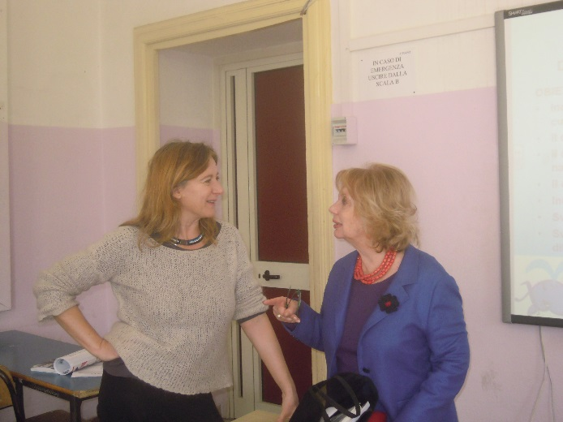

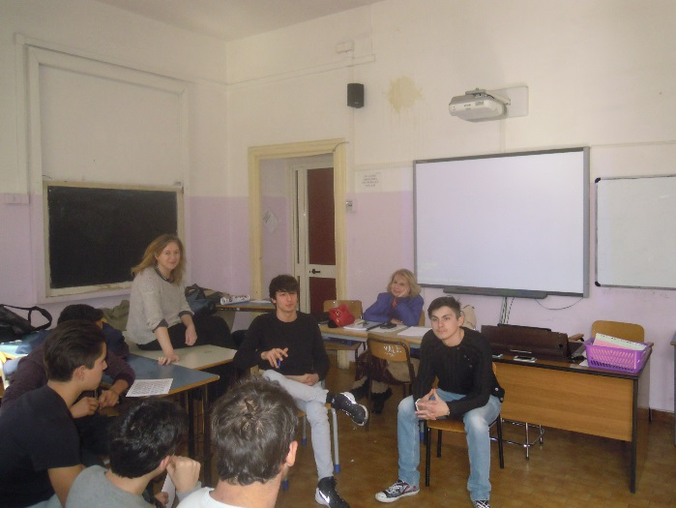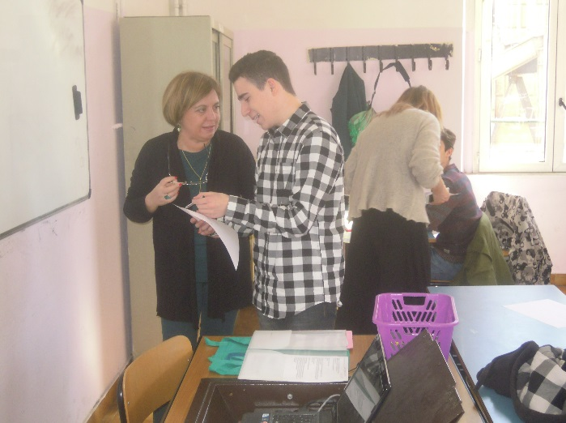

Istituto Di Istruzione Superiore “Carlo Urbani” Sede di Acilia (Roma)
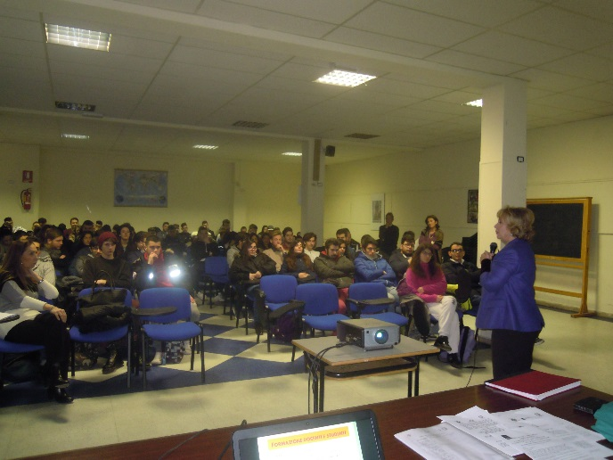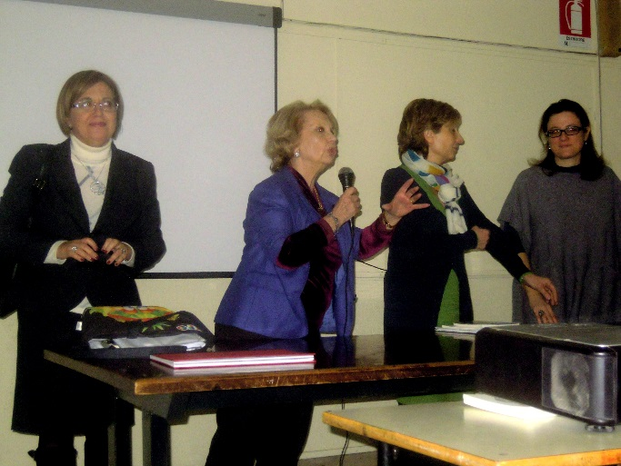

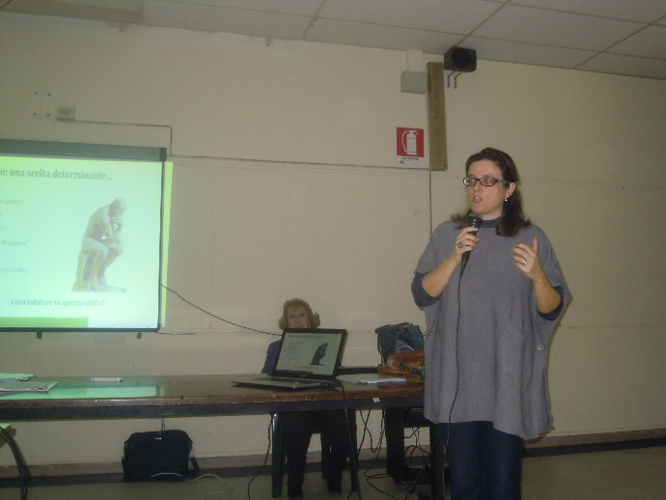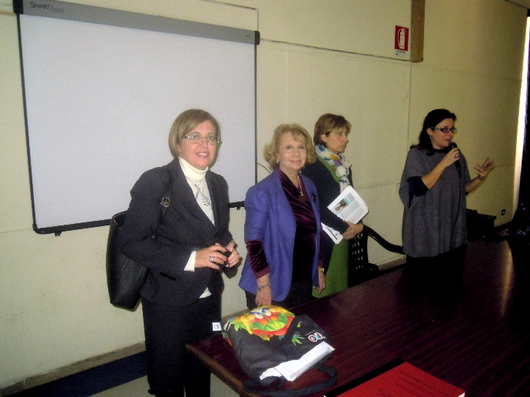

ITIS “ A. Volta” di (Roma) -
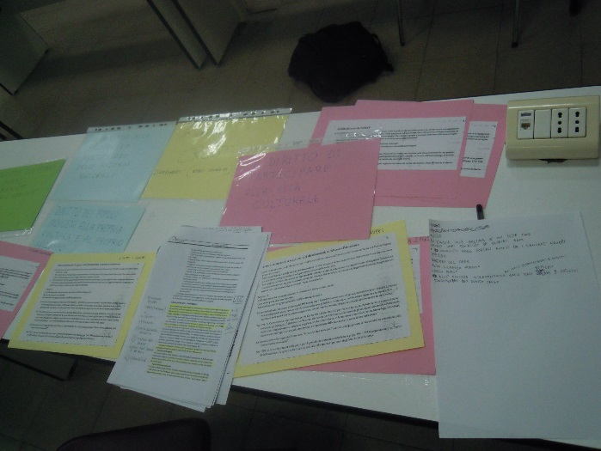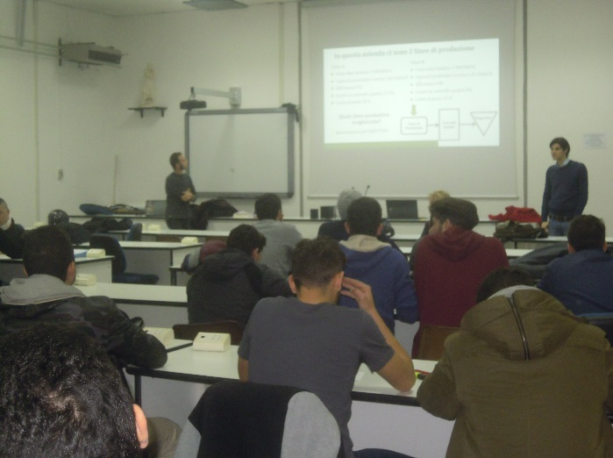

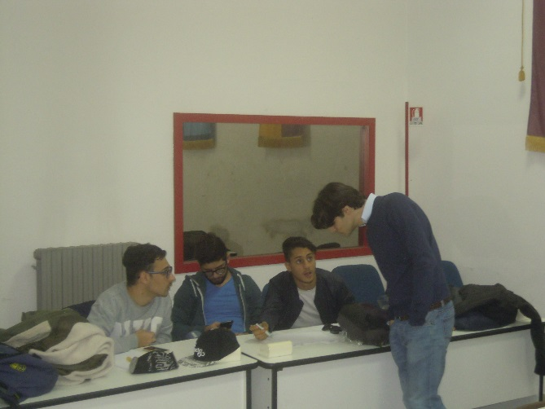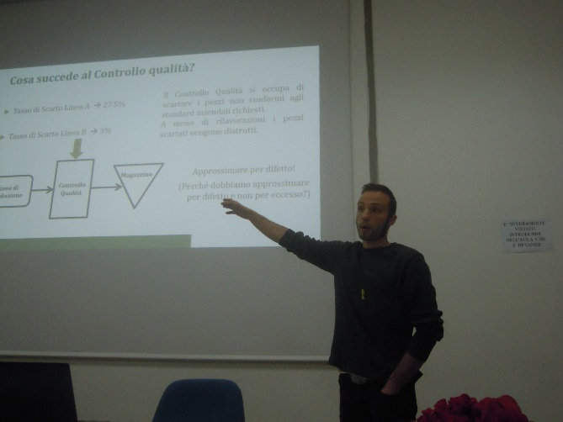

Liceo Scientifico Statale “Giuseppe Peano”(Monterotondo)

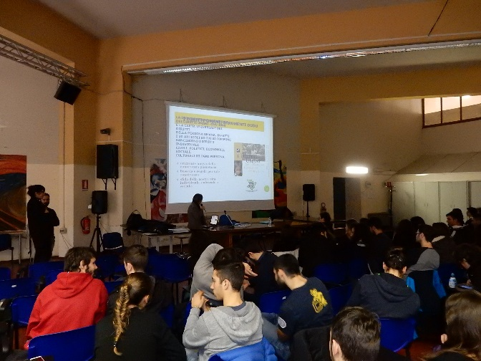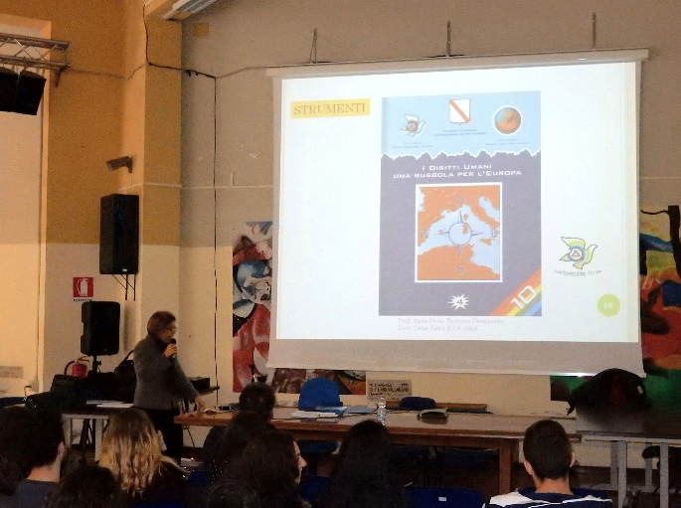

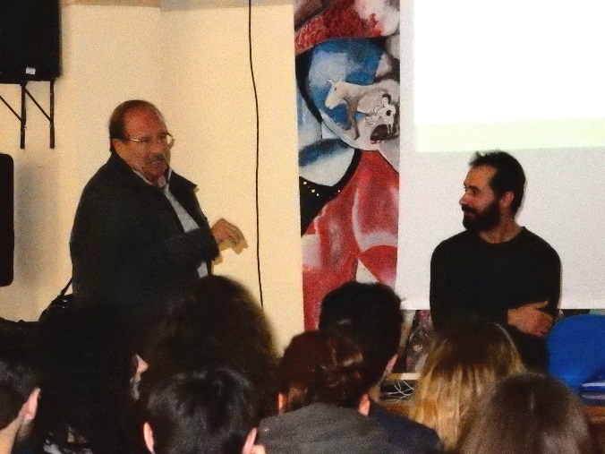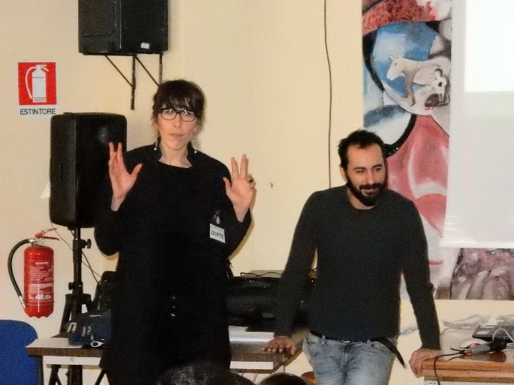

Liceo Scientifico Statale “Nomentano” Roma
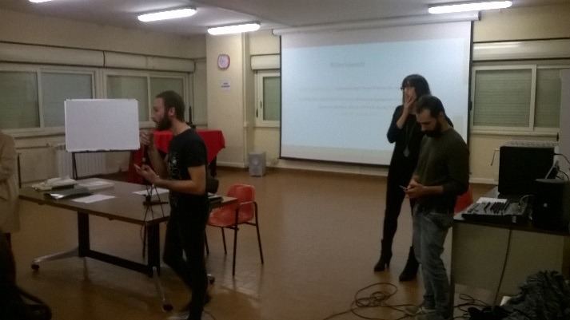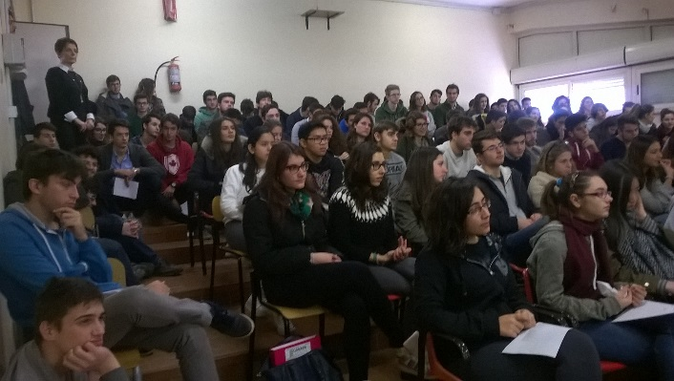
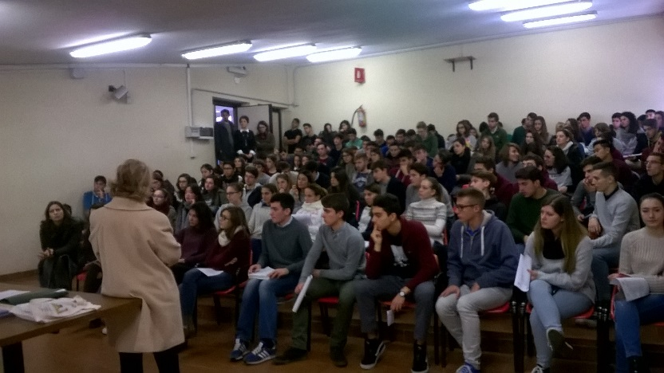

ITC “ A.Ceccherelli ”di (Roma)
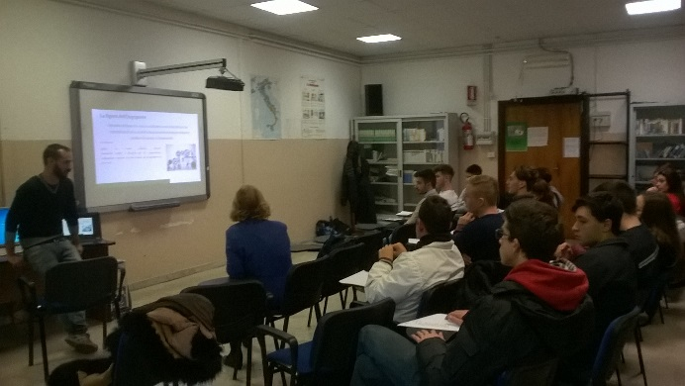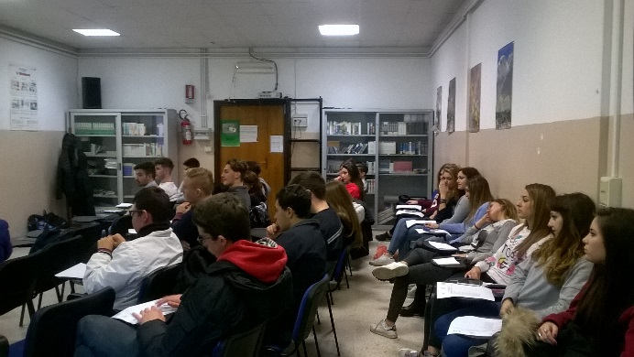

8. Programma del corso di formazione e patto formativo

Al fine di proporre un percorso formativo condiviso è stato chiesto ai partecipanti di definire, attraverso la compilazione di un questionario anonimo, le competenze individuali che ci possano orientare meglio ad una scelta consapevole del nostro corso universitario o ad attività professionali dopo il diploma di scuola secondaria superiore.
Riflettere sull’importanza di dare e ricevere feedback nei processi di apprendimento al fine di favorire l’inclusione scolastica degli alunni maggiormente a rischio di abbandono e dispersione scolastica, attraverso azioni che tengano conto della specificità dei bisogni dei soggetti coinvolti, si ritiene importante perseguire tali obiettivi:
- l’attivazione di una didattica, che si faccia carico del rinforzo delle competenze cognitive e relazionali degli studenti coinvolti negli interventi, insieme con le modalità scelte per perseguire tale obiettivo;
- l’acquisizione delle competenze chiave o life skills, al fine di mettere in grado ogni studente di conoscere se stesso e realizzare il proprio progetto di vita, personale e professionale, attraverso la valorizzazione dei propri punti di forza di ciascuno
- un percorso di sostegno alla motivazione e/o ri-motivazione allo studio e alla formazione.
Questi aspetti necessitano però di una revisione dei modelli didattici tradizionali e ciò che assume un particolare rilievo in tali percorsi è il ruolo dell’orientamento formativo, inteso come “processo volto a facilitare la conoscenza di sé, del contesto formativo, occupazionale, sociale, culturale ed economico di riferimento, delle strategie messe in atto per relazionarsi e interagire con tali realtà, al fine di favorire la maturazione e lo sviluppo delle competenze necessarie per poter definire o ridefinire autonomamente obiettivi personali e professionali aderenti al contesto, elaborare o rielaborare un progetto di vita e sostenere le scelte relative”.
Le azioni messe in atto dalle scuole per arginare il fenomeno della dispersione scolastica dovrebbero essere tutte indirizzate da parte di ogni docente, attraverso una intelligente revisione dello statuto epistemologico della propria disciplina e questo implica un’attenzione della didattica in termini orientativi, affinché miri sempre e con ogni azione a favorire il processo di crescita, di consapevolezza e di autonomia della persona.
Molto utile è il ruolo dei partner della rete, che possono offrire il collegamento con la realtà esterna, portando nella scuola diverse competenze e metodologie e il raccordo stretto con la realtà del lavoro, che in certi casi e per certe situazioni può rivelarsi l’elemento essenziale per il buon esito dei percorsi.
Didattica laboratoriale, didattica breve e modulare, percorsi attivi ed esperienziali, attività di stage, tirocinio in collegamento con realtà produttive del territorio possono contribuire al recupero della cultura del lavoro e del suo valore educativo, insieme con il recupero della persona alla formazione.

9. Il questionario
autovalutazione delle competenze individuali dello studente
N° | INDICATORI DI COMPETENZA DELL’IDENTITÀ PERSONALE | NON MI RIGUARDA | MI RIGUARDA POCO | MI RIGUARDA | MI RIGUARDA MOLTO
1 | Consapevolezza di sé  Quanto riconosco i miei bisogni, emozioni e competenze?
2 | Riflessione  Quanto valore do alla riflessione e quanto tempo mi prendo per leggermi dentro?
3 | Mettersi in discussione Quanto sono in grado di pormi domande ed aprirmi a nuove prospettive?
4 | Focalizzazione  Quanto sono in grado di osservare e cogliere le situazioni, focalizzando il punto della questione?
5 | Curiosità  Quanto ho desiderio di conoscere e scoprire?
6 | Determinazione  Quanto sono proiettato/a all’obiettivo e persevero nel volerlo raggiungere?
7 | Ascolto  Quanto sono veramente aperto/a all’ascolto?

Risultati raggiunti a fine incontro:
L’attività è stata per molti partecipanti intensa e ricca di spunti. Per alcuni è stata la prima volta che si trovavano a sperimentare la metodologia esperienziale e gli approcci educativi afferenti all’apprendimento non formali.
Al termine, i partecipanti hanno raggiunto una buona armonia come gruppo e hanno mostrato interesse ad entrare nel vivo dei temi trattati dal corso con motivazione e coinvolgimento.

10. Secondo incontro formativo
Il secondo incontro è stato dedicato ad introdurre l’educazione ai diritti umani attraverso il gioco di ruolo con la sperimentazione di un’attività del Compass.

10.1. Sperimentiamo il Compass: Caccia alle Balene
Ai partecipanti è stata proposta l’attività “Caccia alle balene” del Compass per poter affrontare l’aspetto conflittuale che caratterizza la convivenza del rispetto del diritto allo sviluppo e alla vita culturale dei popoli e l’utilizzo delle risorse naturali
Al termine del gioco di ruolo e dopo la pausa, i partecipanti hanno riflettuto sull’esperienza: gli studenti hanno tratto elementi di apprendimento, gli insegnanti hanno preso degli spunti per il loro lavoro di educatori, facilitatori di processi.

10.2. Il ruolo dell’educatore EIP nei diritti umani: l’importanza dell’autenticità

Nella prima parte della sessione con gli insegnanti e gli studenti sono stati analizzati gli strumenti di Compass manuale per i giovani del Consiglio d’Europa, COE) utili per attivare diverse intelligenze multiple e come questo faciliti l’attivazione di tali competenze specifiche attraverso le sue attività.
Si è poi trattato dell’educazione formale e non formale e sottolineato che quello che è significativo è il modo in cui facilito i processi di apprendimento. E’ importante educare attraverso processi integrati in cui le conoscenze, i comportamenti e le abilità si integrano.
Il lavoro di team è essenziale nella crescita dell’individuo e nell’acquisizione di competenze. E’ essenziale lavorare sullo sviluppo di conoscenze e non sul trasferimento di conoscenze in modo da sviluppare uno spirito critico.
Si è infine sottolineato che l’educatore deve essere consapevole che i metodi che utilizza vanno calibrati ed adeguati per la partecipazione di tutti, nessuno escluso. Il Compass ad esempio agisce su abilità, comportamenti e conoscenze. Affinché i processi di apprendimento siano efficaci è importante che si stabilisca un rapporto di fiducia attraverso un ascolto non giudicante, l’attivazione di processi partecipativi ove è necessario che si prepari un contesto di apprendimento accogliente; in contesti strutturati si possono sviluppare dinamiche di gruppo e spazi di apprendimento in modo più efficace.
Al termine una breve ma precisa spiegazione dell’attività esperienziale del gioco di ruolo introduce all’allestimento del setting e alla distribuzione dei materiali dopo aver individuato i vari gruppi di appartenenza, si stabiliscono i ruoli. La chiarezza espositiva, la rapidità dell’assegnazione degli incarichi da parte del Formatore ha sempre determinato una risposta pronta e collaborativa da parte di tutti i partecipanti (studenti e insegnanti) che hanno sperimentato con soddisfazione un’attività del manuale Compass che ha dato loro l’opportunità di lavorare sul loro saper essere, cercando di ascoltarsi in modo autentico e di riflettere sul loro ruolo.

Il ruolo degli educatori nella mediazione parte dal tentare il dialogo a tutti i costi ma se non avviene occorre rispettarsi reciprocamente. Essi dovranno porre quesiti, più che dare risposte e rimanere neutrali; avere la capacità di far emergere conflitti e poi tirar le fila. Di fondamentale importanza essere empatici ed autentici, mentre si svolgono attività educative.

10.3. Piano di sviluppo personale e momento di riflessione sulla giornata

Il gruppo di circa 25 studenti alla volta si divide in sotto-gruppi di 4/5 persone ciascuno al fine di creare un setting più accogliente e dare la possibilità ad ogni partecipante di esprimersi con maggiore facilità. Le attività svolte hanno permesso ai partecipanti di agire, in via esperienziale alcune competenze.
Al termine delle attività è stato svolto un debriefing per analizzare e consapevolizzare quali competenze sono state messe in campo e quali sono stati i punti di forza agiti, quali le competenze non agite e quelle su cui i partecipanti vorrebbero lavorare in un prossimo percorso formativo per sviluppare in loro un cambiamento.
Per elaborare un piano di sviluppo che potrebbe svolgersi nel futuro se questo progetto pilota potesse continuare a svilupparsi nella scuola secondaria superiore, è stata consegnata una griglia di autovalutazione ai partecipanti anche per valutare quanto è stato appreso in termini di saper essere e poterlo restituire alle scuole partecipanti.

11. Questionario
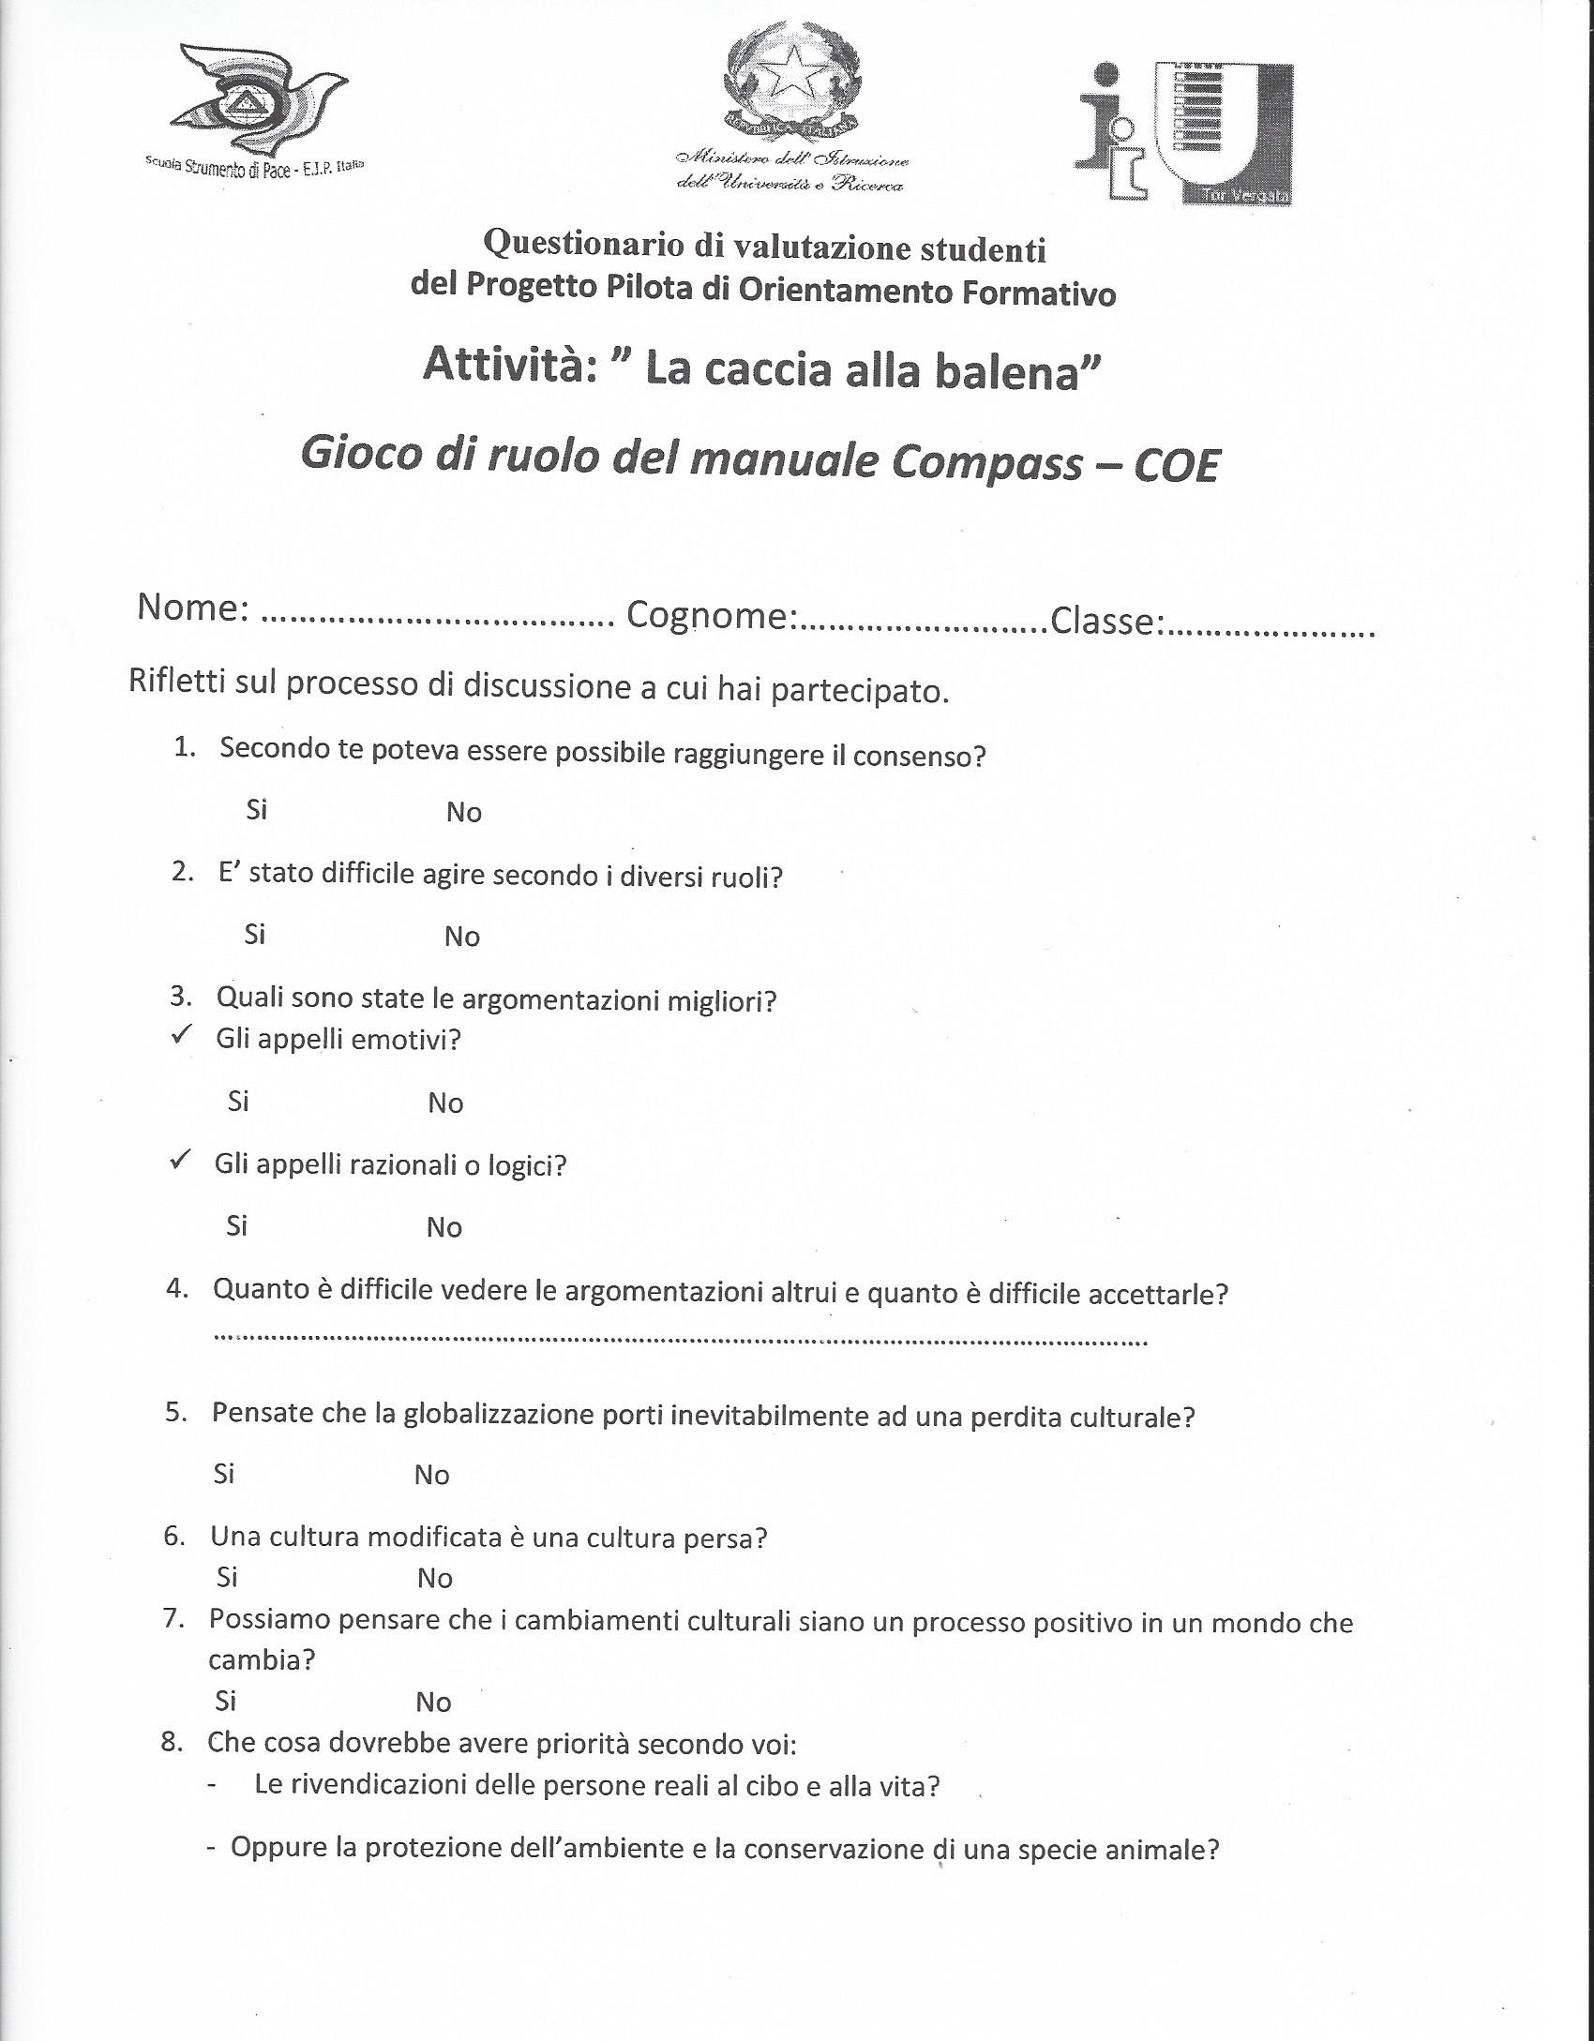
Molto interessante risulta la lettura dei dati emersi dalla tabulazione dei risultati di questa attività che prevede i lavori di gruppo, il gioco di ruolo, discussione e costruzione del consenso relativamente alle tematiche dell’uso sostenibile delle risorse marine, del diritto dei popoli indigeni al proprio sviluppo economico, sociale e culturale, il diritto di partecipare alla vita culturale della propria comunità, il diritto alla vita , alla libertà e alla sicurezza personale. Gli studenti con interesse e serietà hanno saputo riflettere e argomentare con maturità e dialettica per trovare insieme una soluzione mediata alle richieste che venivano mosse per riconoscere e difendere diritti fondamentali degli esseri viventi.

Raccolta, studio e tabulazione dati a cura del formatore EIP Italia, Catia Fierli

Sensazioni sull’esperienza
Facilità/difficoltà di entrare nel ruolo
Una trattazione a parte viene dedicata alle risposte date dagli studenti alla domanda numero 4: Quanto è difficile vedere le argomentazioni altrui e quanto è difficile accettarle?
Ecco alcune risposte a campione che dimostrano il grande interesse e l’attenzione suscitata dall’attività vissuta pienamente:
- Se si riesce ad essere il più imparziale possibile, accettare l’argomentazione è facile (Alessandro 4F)
- Accettarle è stato difficile, vederle è facile (Eleonora 5E)
- Accettare è difficile ma fondamentale per una società migliore (Davide 5E)
- Trovare una mediazione è difficile ma necessario (Lorenzo 4F)
- Le argomentazioni degli altri erano ben comprensibili e accettabili (Luigi 4G)
- Il periodo di accettazione varia a secondo del numero dei punti di incongruenza tra le due tesi (Gianluca 5E)
- Con le proprie idee si dovrebbe raggiungere un accordo con l’altra parte (Rodrigo 4F)
- Bisogna raggiungere un accordo e concedere il possibile (Theodor 5D)
- La parte più difficile è accettarle (Giordana 5D)
- C’è sempre una soluzione in tutti i conflitti (Eleonora 5D)
- Le argomentazioni addotte sono state chiare e si è potuto giungere ad un compromesso (Martina 4L)
- Non è difficile accettarle ma solo se sono ben motivate e logiche (Vittoria 4L)
- Non è difficile vederle, è interessante ascoltarle ma alquanto difficile accettarlo, se non per mezzo di compromessi (Margherita 2D)
- Accettare le argomentazioni altrui si è rivelato difficile (Valerio 2D)
- In modo inversamente proporzionale alla razionalità delle argomentazioni (Flavio 2D)
- Non si hanno problemi ad ascoltare argomentazioni altrui, ma per accettarle esse devono corrispondere alle proprie idee (Gaia 2D)
- Non è facile accettare le argomentazioni altrui ma bisogna prenderle in considerazione per il bene comune (Chiara 5E)
- No non è difficile se il dialogo è tranquillo e le argomentazioni sono ben spiegate (Rebecca 5G)
- Molto difficile accettare le argomentazioni altrui che vanno contro i prori principi e ideali (Chiara 5A)
- E’ stato molto difficile arrivare ad un punto d’incontro in quanto ognuno avanza richieste differenti (Valerio 5F)
- E’ stato parecchio difficile trovare un punto d’incontro con gli altri popoli e arrivare ad una conclusione che andasse bene per tutti (Giada 5C)
- Gli argomenti culturali, religiosi e ambientali erano difficili da trattare insieme per poi trovare una mediazione (Noemi)
- Dipende dall’apertura mentale dell’individuo (Matteo 5C)
- Accettare il prossimo e rispettarlo è una virtù che non tutti hanno (Federico 2E)
- Può essere difficile o no, dipende dalla disponibilità nel trovare una soluzione anche rinunciando ad alcune cose (Andrea 5E)

12. Attività finali tra l’EIP e Università di Tor Vergata
Le Scuole che hanno partecipato al progetto, soddisfatte delle attività programmate e svolte, hanno espresso il desiderio di continuare anche per il prossimo anno; gli studenti delle classi quarte si sono già prenotati per poter continuare il Progetto nella seconda fase che li vede protagonisti attivi nei laboratori di ingegneria informatica e nei gruppi per il gioco di ruolo dei formatori EIP con altre adesioni dei compagni della classi finali che nel corrente anno scolastico non hanno potuto partecipare.
Queste richieste e proposte che hanno avanzato con entusiasmo ci hanno indotto a due considerazioni sui tempi di intervento nelle scuole:
- cominciare già del mese di ottobre lo start up del progetto
riprendere la modalità effettuata nel corrente anno, con l’aggiunta di altri indirizzi richiesti dagli stessi studenti:
- Ingegneria gestionale e della produzione
- Ingegneria informatica
- Ingegneria elettronica
- Ingegneria Industriale

Una valutazione dell’esperienza formativa quale emerge anche dalle proposte che i coordinatori dell’orientamento delle scuole coinvolte ci stanno inviando risulta soddisfacente per i due target impegnati: gli studenti e i docenti.
- Programma open day: attività e risultati raggiunti

L’attività ha permesso ai partecipanti di riconoscere la complessità e l’ impegno della scelta universitaria e quante possibili letture diverse possono coesistere in situazioni analoghe .
Ci riferiamo ai docenti impegnati e motivati sul campo che si interrogano sulla loro professionalità, sulle modalità di insegnamento/apprendimento atte a favorire “il successo scolastico” e la scelta universitaria al termine del corso di studi, capaci di affrontare il nodo spinoso della valutazione come auto ed etero- valutazione, infine formatori forti di esperienza non solo nella dimensione locale, arricchita da momenti di scambio e di confronto con altre realtà e situazioni. L’E.I.P è sensibile all’ascolto delle esigenze che i docenti e i dirigenti manifestano nella loro pratica quotidiana di incontro/scontro con le difficoltà che la nostra scuola deve affrontare, attribuendo una grande importanza al sistema delle relazioni su cui crediamo si giochi la scommessa della “pace“ nella comunità scolastica. Si intende continuare il progetto con il riferimento ad una “cittadinanza multipla”come auspicato negli obiettivi dell’Agenda dell’Europa 2020, per promuovere un’osmosi tra crescita economica, sviluppo democratico e rispetto della persona umana.

Università degli Studi di Roma Tor Vergata
Dipartimento di Ingegneria dell'Impresa
Macroarea di Ingegneria
Via del Politecnico 1 - 00133 - Roma

Ai dirigenti scolastici,
ai docenti coordinatori, agli studenti in uscita ed ai loro genitori
degli Istituti coinvolti nel Progetto pilota” Orientare il futuro”

L’E.I.P. Italia Associazione Scuola Strumento di Pace e il Dipartimento di Ingegneria dell'Impresa dell'Università degli Studi di Roma Tor Vergata sono lieti di invitare la S.V. all'incontro finale del progetto "Orientare il futuro" che si terrà giovedì 14 aprile 2016 alle 12.00 presso l'Aula Convegni della Macroarea di Ingegneria.
Programma
Ore 12.00: Saluti istituzionali
Ore 12.30: Incontro formativo
Ore 13.30: Consegna dei crediti ai docenti e agli studenti
Ore 14.30: Manifestazione "Porte Aperte" presso l'Aula Magna della Macroarea di Economia.

Foto della cerimonia della giornata di consegna dei crediti formativi e professionali del 14-04-2016 a Tor Vergata - Roma

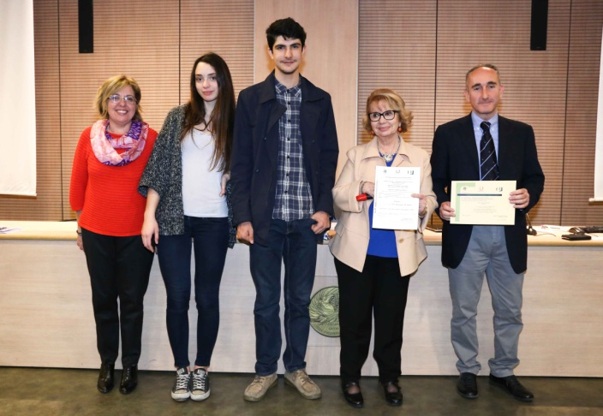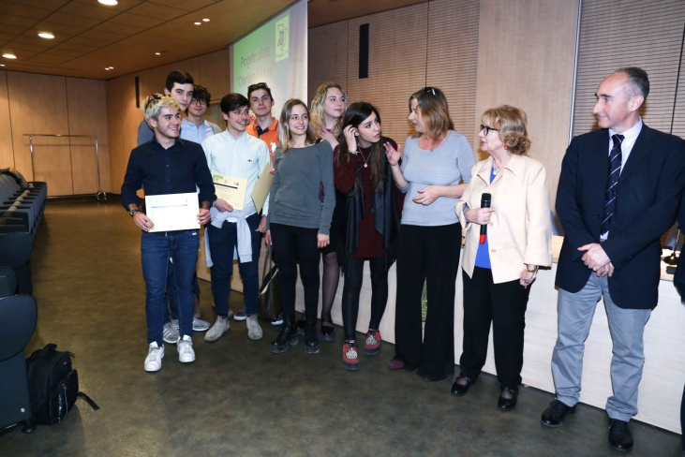
Liceo Classico Statale “Terenzio Mamiani” (Roma) Liceo Scientifico Statale “J.F.Kennedy” di Roma

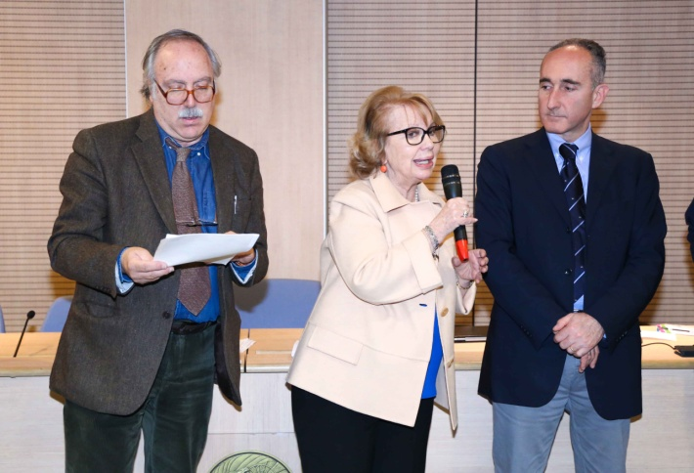
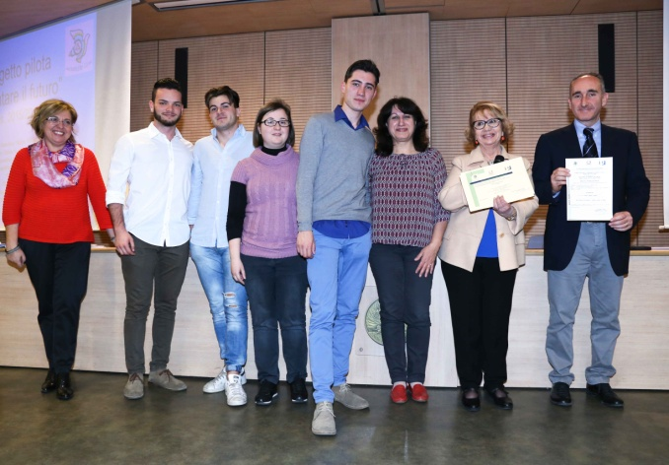

Liceo Scientifico Statale “Nomentano” Roma ITIS “ A. Volta” di (Roma)

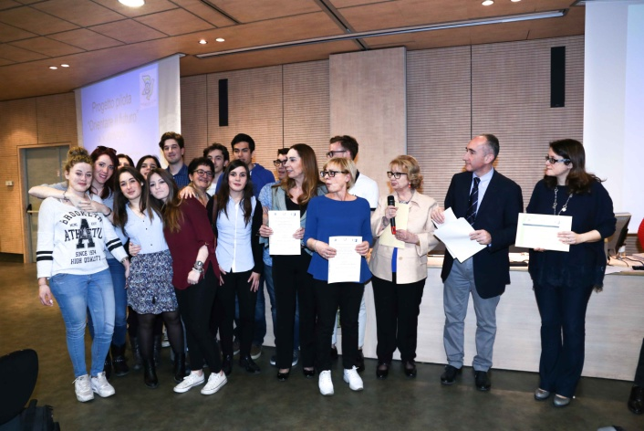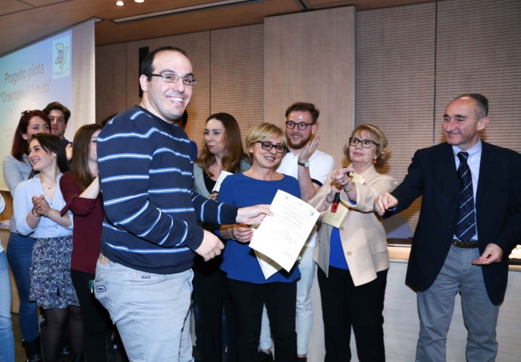

Istituto Di Istruzione Superiore “Carlo Urbani” sede di Acilia (Roma)

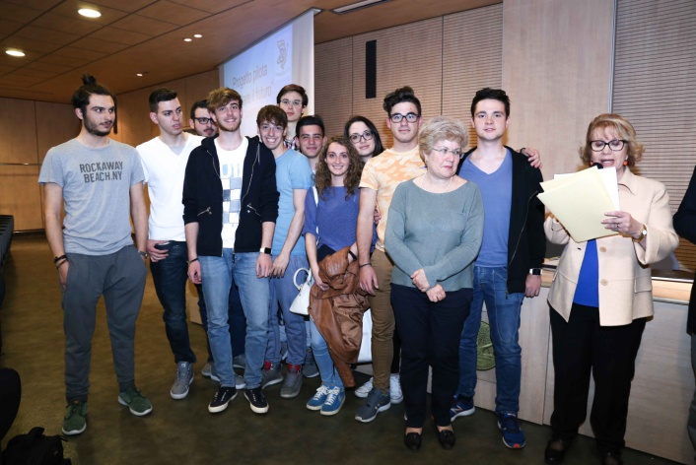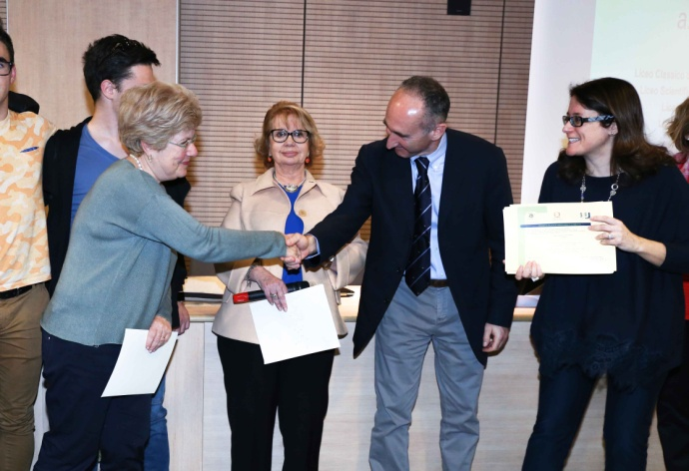

- Liceo Scientifico Statale “Giuseppe Peano”(Monterotondo)

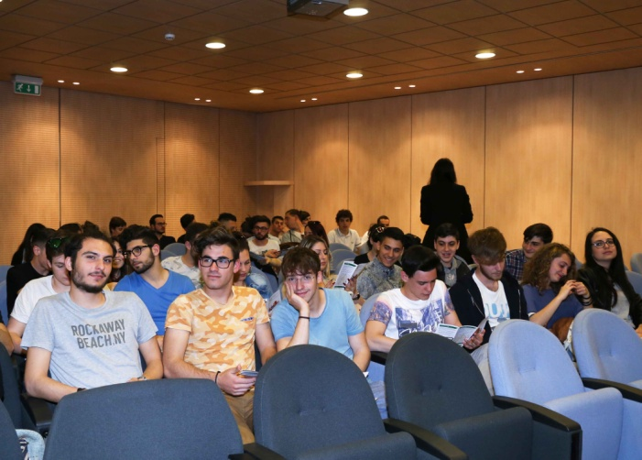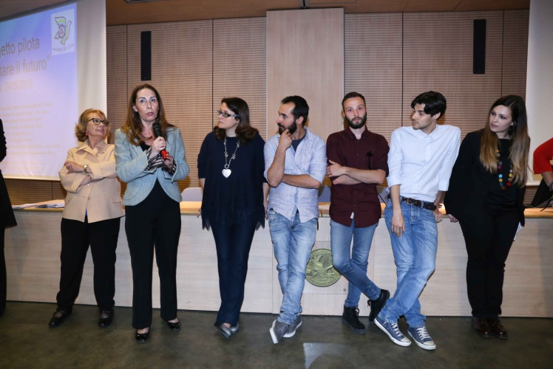

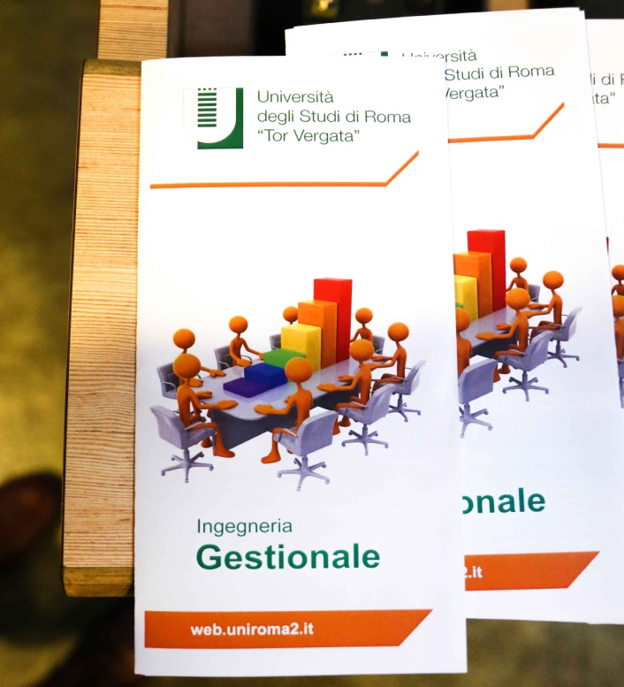

Si ringraziano tutti i partecipanti con la speranza di aver raggiunto lo scopo di una migliore scelta della facoltà di studi universitari.

14. Ringraziamenti e feedback delle Scuole partecipanti

Lettera delle Professoresse Bertoglio e Citarella:
L’iniziativa, che ha visto coinvolti circa 100 allievi frequentanti le classi terminali dell’Istituto di Istruzione Superiore Carlo Urbani” – sede di Acilia, ha destato interesse ed attenzione nei partecipanti, favorendo la consapevolezza delle loro propensioni attitudinali, anche grazie alla chiarezza degli argomenti sviluppati ed alla professionalità degli interlocutori.
La qualità e la varietà degli stimoli proposti, con l’ampio ventaglio di opportunità informative e di confronto offerto da E.I.P. e dai rappresentanti del Dipartimento di Ingegneria dell’impresa, nonché le attività laboratoriali, sono stati il giusto incentivo affinché ogni alunno, in un’ottica di educazione permanente, possa in seguito autonomamente sviluppare ulteriori ricerche su se stesso e sulle proprie possibili scelte.
I docenti referenti di progetto, vista la tipologia di percorso formativo che i propri discenti stanno frequentando (corso quinquennale di istruzione – indirizzo “Produzioni Industriali”), hanno inteso promuovere questa iniziativa ed hanno raccolto, alla fine dell’esperienza, gratificanti feedback da parte degli allievi partecipanti.
I docenti e gli studenti dell’Istituto esprimono il più sentito apprezzamento per il notevole contributo offerto da E.I.P. Italia per la formazione della persona alla scelta e dagli Ingegneri e dai dottorandi per l’orientamento universitario.
Si confida, pertanto, che il rapporto instaurato con E.I.P. Italia possa rinnovarsi in occasione di eventuali future collaborazioni.

Lettera della Professoressa Sara Colafranceschi
Gentilissimi,
gli studenti del Liceo Statale Kennedy si sono detti molto contenti del progetto! la cosa che più hanno apprezzato è stato il lavoro-gioco con i dottorandi di ingegneria e il laboratorio simulazione del consiglio di Europa sulla caccia alla balene. Il che ci dimostra, se ne avessimo ancora bisogno, che i ragazzi hanno bisogno di "saper fare", di pratiche esperienziali che mettano letteralmente "in gioco" tutte le loro risorse (sensibilità, immaginazione e intelletto!) fornendo loro così nuovi strumenti di interpretazione della realtà e consolidando ciò che è già acquisito. L'orientamento non può essere concepito come un"super-mercato" scolastico aperto passivamente a qualsiasi proposta. Occorre fare dei ragazzi e della scuola dei soggetti attivi in grado di districarsi nel labirinto delle offerte formative universitarie e del mondo del lavoro. Un scuola attiva e protagonista attraverso i ragazzi.
Auspichiamo di riavervi con noi presto.

Lettera della Professoressa Giulia Polzonetti dell’Istituto Peano di Monterotondo
Gentilissima professoressa Tantucci,
La ringrazio per la bella opportunità offertaci. Non posso che ribadire l'interesse suscitato dal Progetto nei ragazzi i quali si sono sentiti parte attiva di un processo formativo ed hanno potuto interagire con persone di grande professionalità tra cui la prof.ssa Fierli che ha saputo presentare loro le direttive europee ed il variegato mondo che li attende al di fuori delle aule scolastiche, mettendo in evidenza il principio di una educazione alla cittadinanza di fondamentale importanza per la crescita individuale e professionale di ciascuno. La vivacità degli interventi e la componente innovativa e sperimentale del Progetto "Orientare il futuro" dovrebbero divenire pratica più usuale e diffusa nell'ambito scolastico.
Sperando di poter di nuovo collaborare con lei sul fronte dell'orientamento e, magari, in un progetto di alternanza scuola lavoro, le invio i miei più cordiali saluti.

